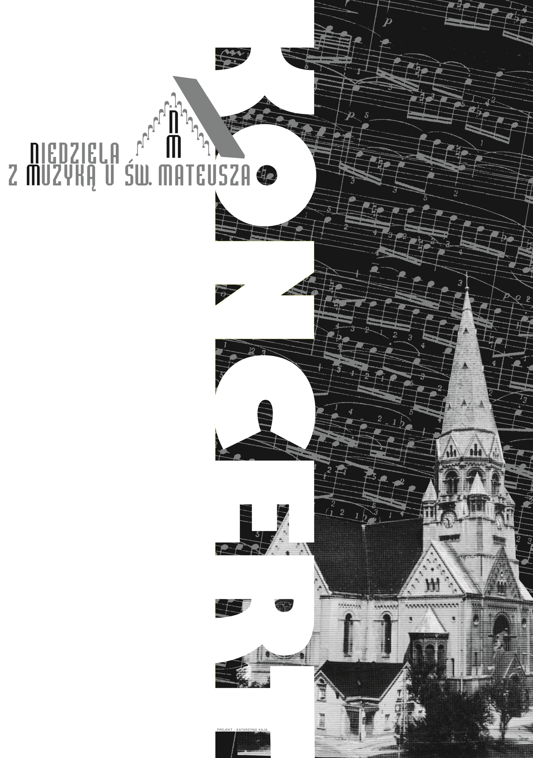
PATRONAT HONOROWY


ORGANOWY
WYKONAWCA

KINGA
TOMCZAK

04.10.2026r.
GODZ. 17:00

W PROGRAMIE UTWORY:

JOHANNA SEBASTIANA BACHA
CÉSARA FRANCKA
FERENCA LISZTA
WSTĘP WOLNY

PARAFIA EWANGELICKO-AUGSBURSKA
ŚW. MATEUSZA
ŁÓDŹ, UL. PIOTRKOWSKA 283

PROWADZENIE KONCERTU
ALEKSANDRA BĘBEN

KIEROWNICTWO ARTYSTYCZNE
RADOSŁAW KULIBERDA

